Lentile de contact:

Inconvenienta ochelarilor a dus la developarea de lentile de corectie si nu numai din plastic care pot fi purtate sub pleoapa ,direct pe ochiul ocular.Aceste Lentile de contact minimeaza radical riscul de spargere care este oricand present la ochelarii normali,deoarece, lentila de contact este protejata de forma sa precum ochiul de forma craniului.Lentilele din ziua de astazi acopera numai cornea ochiului, un process permite intrarea lentilei pe globul ocular.Asa-zisele lentilele de contact moi sunt folosite destul de frecvent si sunt formate dintr-un plastic destul de moale care se muleaza pe ochi.
Mai sunt folositi si ochelarii de protectie:-ochelarii de soare
-ochelarii care sunt folositi la inot
-ochelarii de protecie in constructii etc.
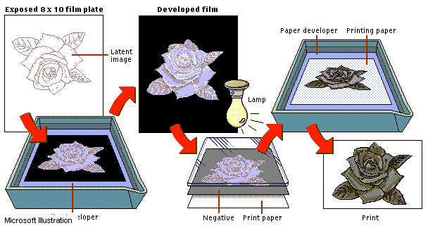
Istoria:
In 1268 Englezul Roger Bacon a inregistrat o declaratie despre folosirea lentilelor optice.Posibil ca la inceputul secoluluial 10-lea desi Chinezii folosisera lupele in rame.
Ochelarii au fost folositi prima data in Europa si Italia si alte portrete care dateaza din Evul Mediu.Cu inventia masinii de tiparit in sec. al 15-lea,cererea pentru ochelari a crescut si pana in 1629 devenise o adevarata afacere.
Prima pereche de ochelari bifocali au fost facuti de Benjamin Franklin la sugestia sa in 1760.
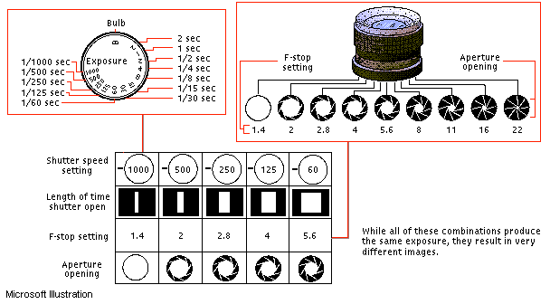

Lentile

Lentilele sunt folosite
In sisteme opticede sticla sau orice alta substanta transparenta avand o forma care le permite sa refracteze lumina orcarui obiect de forma reala sau virtuala.Lentilele de contact si lentilele din ochelarii sunt folosite in scopuri medicinale.
Lentilele mai sunt folosite si la :microscopuri,telescopuri si alte instrumente optice,ele sunt la fel de importante la ochi cat si designul sau.
Fabricarea Lentilelor:
Majoritatea lentilelor sunt formate dintr-un fel de sticla de calitate superioara .
Aceasta se mai numeste si sticla optica care nu au defecte interne bule de aer sau alte imperfectiuni. Procesul de a face o lentila dintr-un bloc de sticla implica mai multe operatiuni .Primul pas este de a trasa o forma de lentila pe blocul de sticla.
Dupa ce este taiata ea este presata de o bucata subtire de metal a carui margini sunt presarate cu praf de diamant. 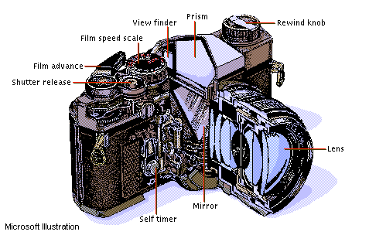
Bucata de sticla este adusa la forma sa fiind taiata de o placa din fier acoperita cu o amestecare din apa si adezive.
-pentru a fi obtinuta suprafata lentilei se folocesc unelte concave sau convexe incarcate cu abrasive.
-ultimul process de terminare al lentilei este slefuirea,iar dupa aceasta nu mai trebuie decat taiat din margini incat sa fie egale.
Istoria Lentilelor:
Primele lentile dateaza de pe vremea Grecilor si Romanilor,unde sferele de sticla erau umplute cu apa.Aceste lentile umplute cu apa erau folosite ca pahare cu foc.Adevaratii ochelari nu au aparut in timpurile clasice ;au fost fabricati probabil pentru prima data la sfarsitul sec. al 13-lea in Europa. Procesul de fabricare al lentilelor nu s-a schimbat prea mult din Evul Mediu,inafara de utilizarea gradului in slefuire introdus de Isaac Newton.

Istoria Lentilelor:
Developarea recenta a plasticului si a proceselor speciale pentru a le modula a dus la cresterea productiei de lentile .Lentilele de plastic sunt mai usoare mai ieftine si mai putin fragile decat cele di sticla.
Lentilele gravitationale:
Fenomen atrologic preis de Teoria Relativitatii a lui Albert Einstein.
Teoria explica ca obiectele di spatiu care sunt sufficient de massive ar putea sa actioneze ca lentile pentru lumina venind de la mai multe obiecte care sunt la mai mare departare in acceasi linie incat observatorii de pe Pamant sa poata observa.Daca aceasta teorie este adevarata acel obiect poate forma mai multe imagini identice in departare.Prima lentila gravitationala a fost descoperita in 1979 de astronomul britanic ,Dennis Walsh.
Lentila este o galaxie elliptica,si produce o imagine dubla intr-o departare.
Alte asemenea fenomene au fost observate care include si"Ielul lui Einstein"din 1988 care a fost format din alinierea perfecta unor obiecte mai appropriate sau mai departate.Au mai fost observate si arcuri luminoase,inele imperfecte. 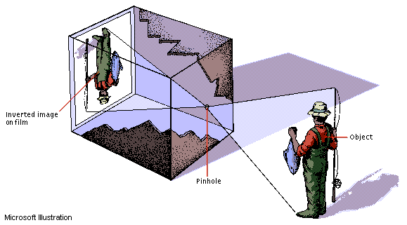
Ochelarii:
Lentile sau prisme purtate in fata ochilor pentru a compensa diferite defecte ale vederii.Cele mai obisnuita forma de ochelari este:o pereche de lentile din sticla,intr-o rama de metal sau plastic si cu suportul pentru nas.
Rama este tinuta prin suruburi ,sau brate ,care prind capul sau carligul dupa urechi.
Ochelarii cu lentile facute din plastic tare sunt folosite de obicei pentru motive care maresc gradul de siguranta si pentru a nu fi asa de grele ca cele de sticla.
Alte forme de ochelari:care sunt tinuti pe loc aplicand presiune nasului si care de obicei sunt numiti pince-nez(Franceza)
-Lentile singure care sunt folosite pentru corectia unui singur ochi care sunt prinse de orbita ochiului si care se numesc monochelari
-Ochelari cu maner decat brate ,de obicei folositi pentru citit ,si care se numesc lorgnetts(folositi foarte rar in zilele de astazi).
Frecvent este nevoie de slefuirea lentilelor pentru ca acestea sa corecteze mai multe defecte deodata.Lentile Bifocale sunt folosite pentru a corecta o anumita cantitate din defect .Acestea sunt folosite si pentru vederea apropiata si pentru cea departata.
-Lentilele Trifocale sunt lentile Bifocale cu un centru unde se afla o alta dioprie.



